Secretaría de Desarrollo Social del Gobierno del Estado de Sonora
Dirección General Administrativa.
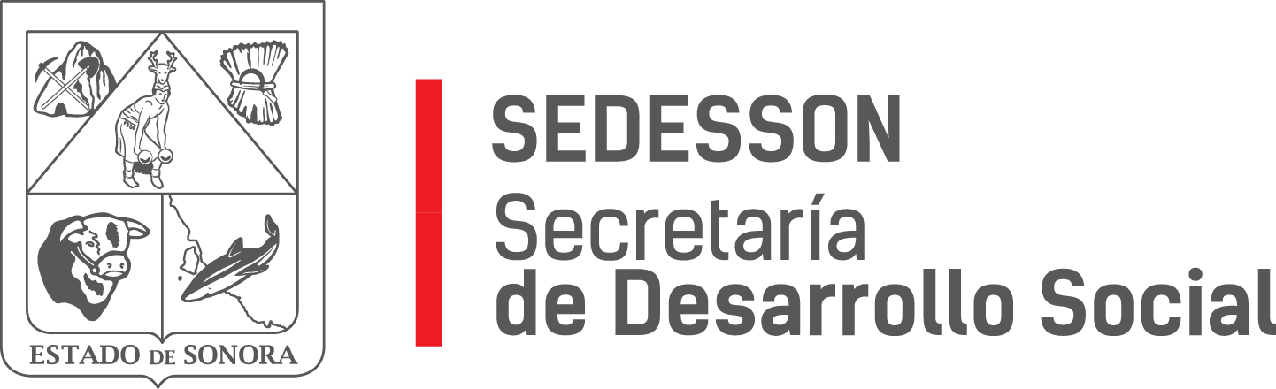
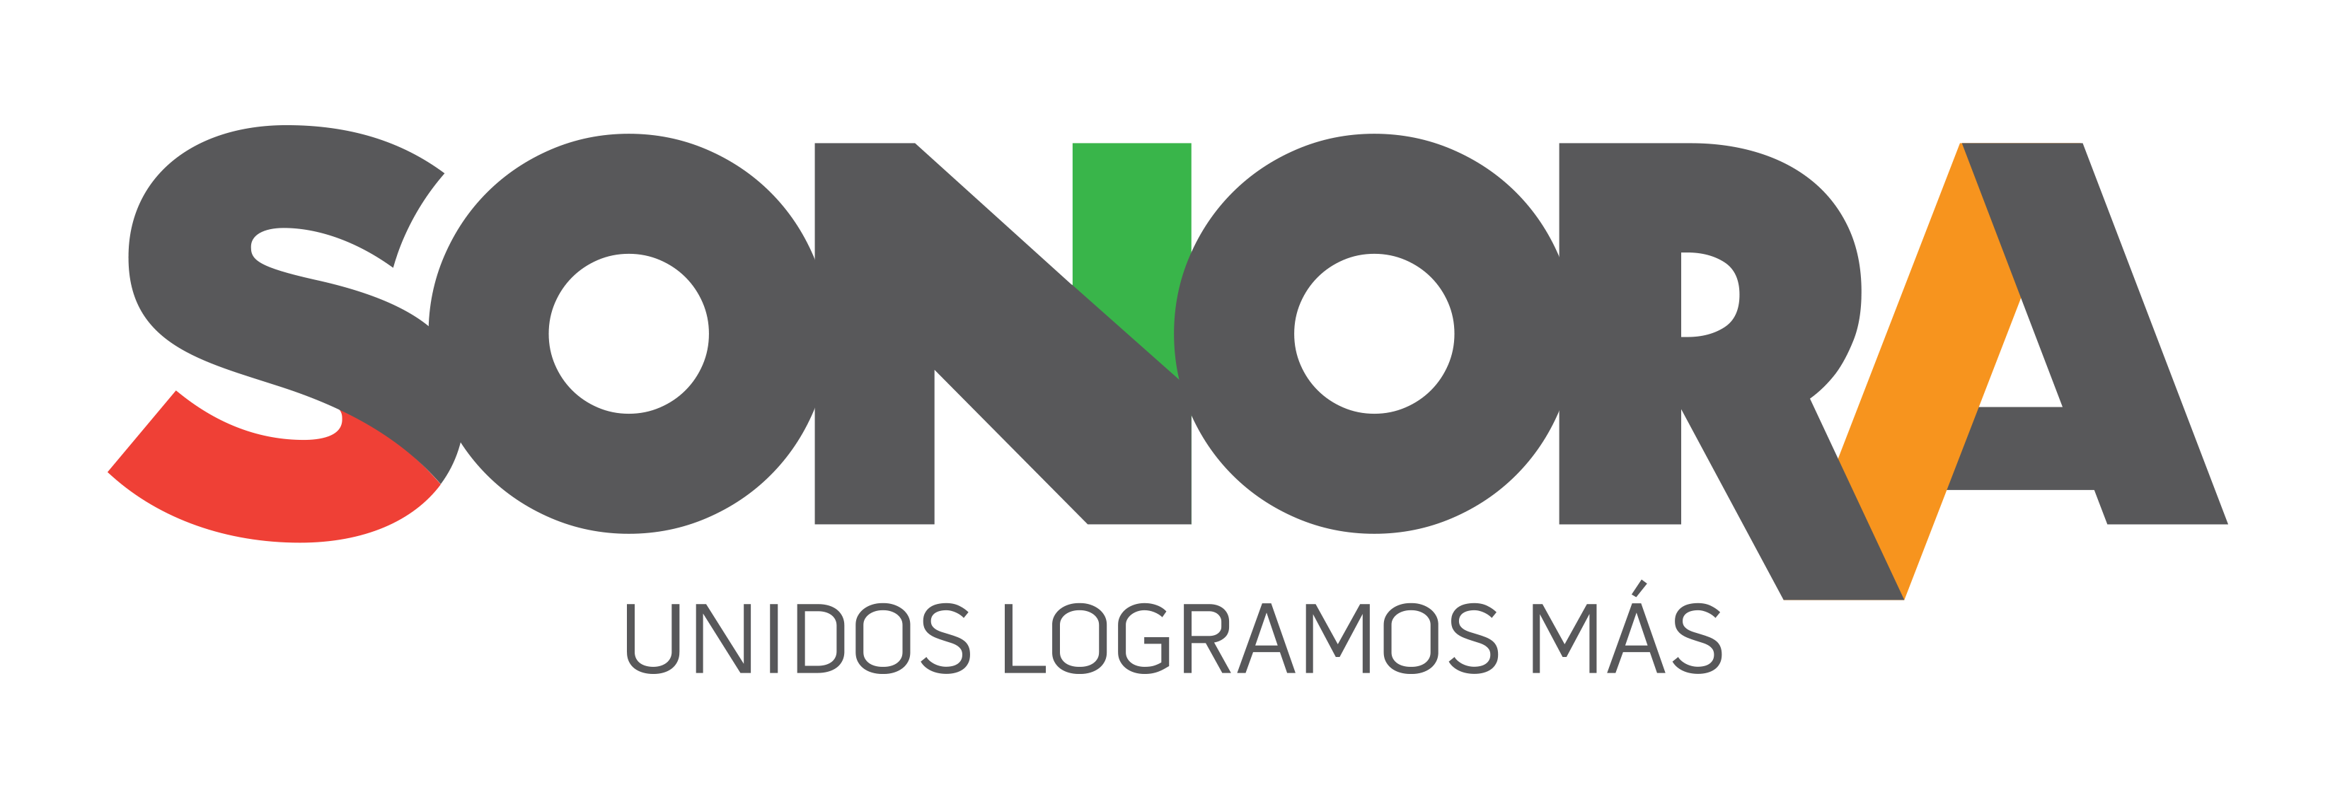
Paseo de Río Sonora Norte No 76, segundo piso, local 301, La Gran Plaza, colonia Proyecto Rio Sonora, C.P. 83200, Teléfono: 01800 507 92 22. Hermosillo, Sonora, México.

RESPUESTA FOLIO: 00708417.

En atención a su solicitud presentada vía Plataforma Nacional de Transparencia Sonora, donde solicita información sobre:

¿Cuál es el gasto realizado desde enero de 2015 a junio de 2017 y las órdenes de pago pendientes en REFACCIONES automotrices? Desglosado por proveedor.

¿Cuál es el gasto realizado desde enero de 2015 a junio de 2017 y las órdenes de pago pendientes en MANTENIMIENTO automotriz? Desglosado por proveedor.

¿Cuál es el gasto realizado desde enero de 2015 a junio de 2017 y las órdenes de pago pendientes en RENTA DE AUTOMOVILES? Desglosado por proveedor.

¿Cuál es el gasto realizado desde enero de 2015 a junio de 2017 y las órdenes de pago pendientes en RENTA DE MAQUINARIA? Desglosado por proveedor.

¿Cuál es el gasto realizado desde enero de 2015 a junio de 2017 y las órdenes de pago pendientes en REPARACIONES automotrices? Desglosado por proveedor.

Le adjunto la relación en donde se especifican los gastos realizados por esta Secretaría en cuanto a refacciones, mantenimiento y reparaciones automotrices; así como también en renta de vehículos y maquinaria.

Sin otro particular de momento, estamos a sus apreciables órdenes.

